附件：

校园网新网络使用指南

一、无线网络使用指南
新的无线网络采用Portal（网页认证）方式登录，具体操作流程如下：
1.打开手机、平板、笔记本电脑等无线网络终端的WLAN功能，搜索并选择SSID为“sicnu-portal”的无线网络进行接入；
2.接入后将自动弹出学校“统一身份认证”界面，输入统一身份认证账号（教职工填写工号，学生填写学号）及对应密码，点击“登录”；
3.也可通过绑定微信或企业微信，扫描界面二维码完成登录（与登录学校办事大厅其他系统一致）；
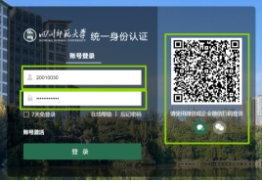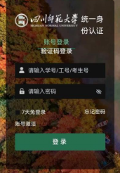
4.首次认证或长期未使用的设备，会触发安全机制跳转到多因子认证界面，可通过短信和企业微信两种方式接收验证码，5分钟内有效。由于终端设备的差异，必须退出多因子认证界面才能查看验证码，需再次来到多因子认证界面，直接输入之前获取的验证码即可登录。认证成功后点击“信任此设备”并开启“本机无感知认证”，之后该设备将无需再次认证。
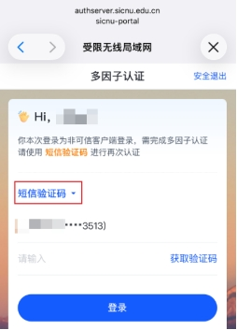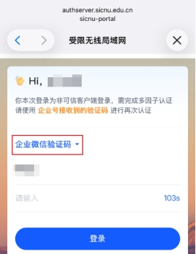
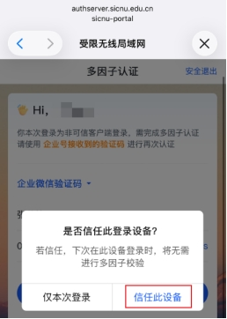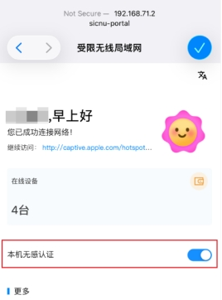
5.手机的随机MAC地址功能可能导致频繁重新认证，建议关闭。苹果手机：打开无线局域网sicnu-portal详情，打开“自动加入”功能，选择“固定”私有无线局域网地址。安卓（鸿蒙）手机：打开设置，选择WLAN，找到sicnu-portal，点击详情，在隐私设置中，选择“设备MAC”。
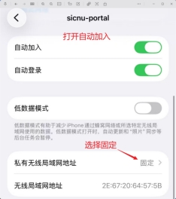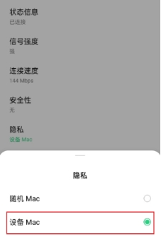
6.如想断开网络，在校园网自助中心（xyw.sicnu.edu.cn）中找到对应IP地址的设备，点击“下线”。
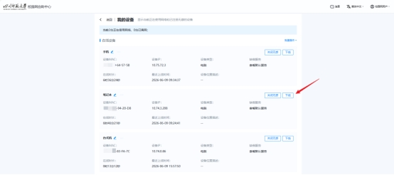
二、有线网络使用指南
（一）接入方式
新的有线网络有两种接入方式：
1. 接入墙面安装的新网络插座，带有“大唐景尚”品牌标识，张贴有黄色条码标签，请注意识别，详见下图：
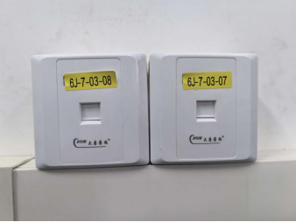
“大唐景尚”网络面板
2. 接入墙面的无线网络AP，带有“HUAWEI”或“H3C”或“Ruijie”品牌标识。该类AP带有4-8个有线网络接口。某些AP带有装饰盖，需拆下装饰盖才可插入网线，详见下图：
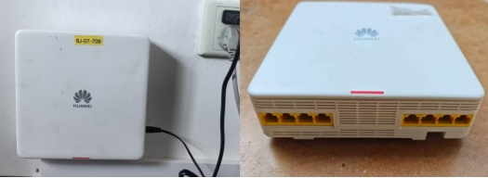
“HUAWEI”无线AP及有线网络接入插口位置
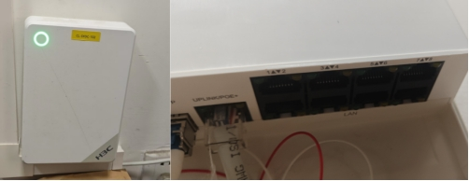
“H3C”无线AP及有线网络接入插口位置
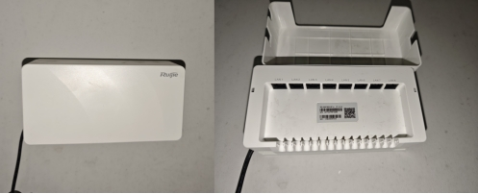
“Ruijie”无线AP及有线网络接入插口位置
办公室、机房的电脑等有线上网终端需接入以上插座才能使用新有线网络。用户可自行接入，亦可通过川师微生活报修。
（二）认证方式
新的有线网络有两种认证方式，分别为Portal（网页认证）和PPPoE（宽带连接），操作方式如下：
1.Portal认证（与以上无线网络上网方式相同）：接入网线后，直接打开浏览器，弹出学校“统一身份认证”界面，输入统一身份认证账号（教职工填写工号，学生填写学号）及对应密码，点击“登录”，通过多因子认证后即可正常上网；
2.PPPoE认证（与老网络认证方式相同）：接入网线后，打开网络连接，建立PPPoE连接，输入统一身份认证账号（教职工填写工号，学生填写学号）及对应密码。建立连接方式与老网络相同，但注意账号和密码与老网络有所不同，账号后不需要跟@sicnu，同时密码为统一身份认证的密码。该认证方式不需要多因子认证。
三、账号和密码遗失
1.学校师生的统一身份认证的账号由学校人事处、学生工作部的业务系统同步生成，若账号遗忘，可拨打信息化建设与管理处联系电话84760724咨询和协助处理。
2.若密码遗忘，可关注“智慧川师”微信公众号后使用“找回密码”或在统一身份认证界面点击“忘记密码”进行修改，如下图：

微信公众号找回密码
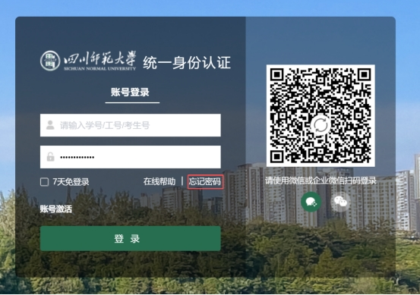统一身份认证系统密码修改
3.若因更换手机号收不到多因子认证验证码，需在统一身份认证界面依次进入“忘记密码”=>“信息校验”=>“账号申诉”，提交申诉后自动更换绑定的手机号。
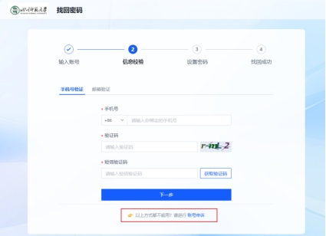
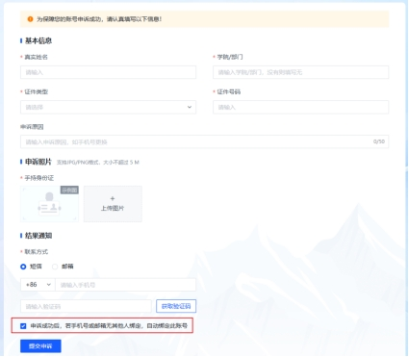
了解更多详情可点击“在线帮助”或以下链接：
https://nic.sicnu.edu.cn/p/38/?tfid=637884745033484572 。

